

**T.C.**

**OKAN ÜNİVERSİTESİ**

**MESLEK YÜKSEKOKULU**

**AD-SOYAD :ETHEM ÖZGÜR ÖZDEMİR**

**NUMARA:18MY24030**

**DERSİN ADİ =** -Android Programlamaya Giriş

**HOCA ADI = NİLGÜN İNCEREİS**

**ÖDEV : OTEL UYGULAMASI**

**ÖDEV : OTEL UYGULAMASI**

Planlamam:

İlk olarak projeyi şu şekilde düşündüm:

Otel programına giriş sağlicak bir buton ve oteldeki odaları göstercek bir sayfa ile odalar kişik olarak gösterilip uykulamayı kulanan kişi odaları kaç kişilik olcak şekilde üstüne tıklar ve kaç gün kalcağına dair gün seçer.Odaların fiyatlarıyla gün sayısı çarpılıp fiyat listesi önüne çıkar.

Algoritma :

Yazılım algoritması olarakta butonlar arayıcıyla geçişler sağlanıp kişi sayısına göre odalar ayarlanır.

Günle oda fiyatları çarpılır ve kulanıcının ödemesi gereken fiyat ortaya çıkar. Gün sayıları belirli şekilde ayarlanır sınırları vardır ve ordan seçilip ayarlanır yaklaşık 4 sayfandan oluşan bu algoritma planlanması her sayfasında gerekli yazılımlara sahiptir.

Proje Amacı:

Müşterilerin rahatlıkla uzaktan bir otel firmasından oda kiralamasını sağlicak prototip bi uygulama oluşması ve tasarlanması.

Uygulama Geliştirme Ortamı Ve Araştırma :

Kotlin diliyle Android Studio üzerinden kendi kişisel bilgisayarımda ekran paylaşımla arkadaşlarımdan aldığım yardım ve Kotlin’in resmi sitesinden yardım alarak geliştirdiğim proje.Kotlinin resmi sitesinden yaptığım araştırma ve gözlemler aslında proje algoritmasını nasıl tasarlamam gerektiğini ve yazlımları nasıl düzenlemem gerektiğini araştırdım bilmediğim yazılımlara baktım.Hesap makinesi yazılımı gerekiyordu ordaki işlem yazılımları ve ayarlama yöntemiyle aklımdaki projeyi tasarlamama çok yardım etti.

Arayüz Tasarımı :

Bu tasarım olayını basit tutmak istedim kolay işlenebilir olması gerektiği için ve prototip bi program olduğu için.Tasarımı sadece geometrik olarak düşündüm.Sade bir arayüz ,geometrik bir düzen kulanıcıya, kolaylık sağlicak bir boyut.

İlk olarak odalar için buttonlar ,textler eklenicek ve sayfalar ayarladım , ardından herşey ölçülü ve göze güzel gelicek şekilde ayadım.

Github linki :

<https://github.com/FinyFranky?tab=repositories>

PROJE ÇALIŞIRKEN GÖRSELER :

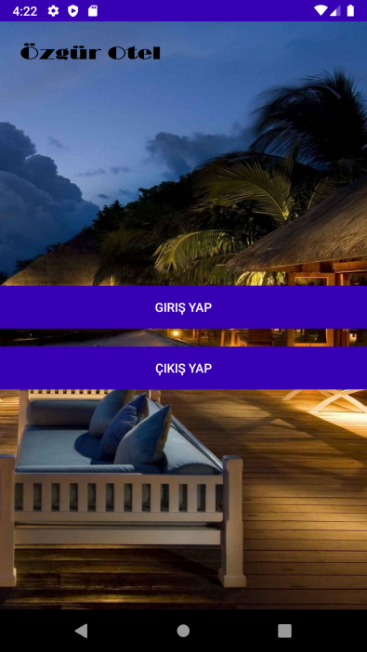 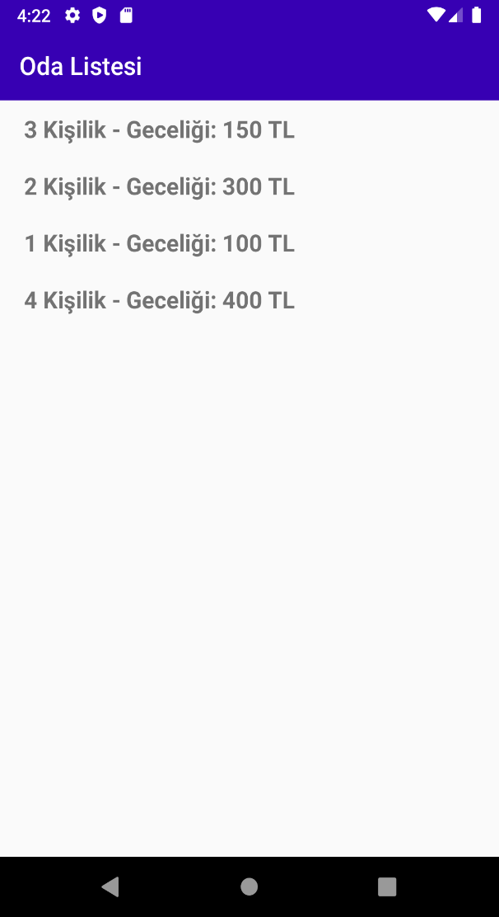

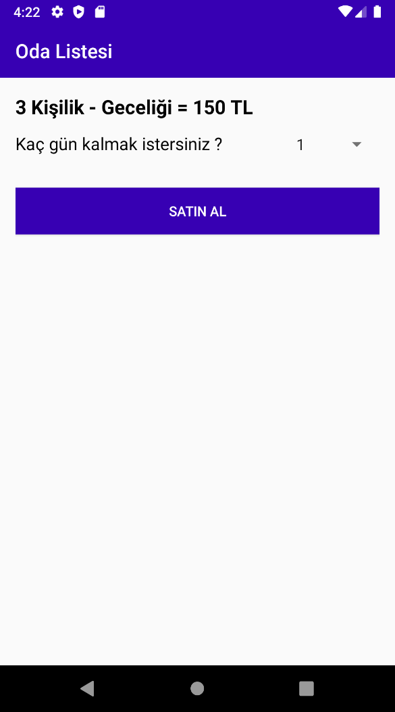 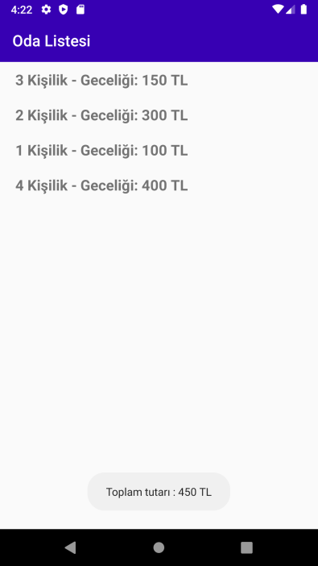

YAZILIMLAR :

